Capítulo: Display LCD 16x2 (Controlador Hitachi HD44780)
1. O que é o Display LCD 16x2?
O termo "16x2" indica que o display possui 16 colunas e 2 linhas, totalizando 32 caracteres que podem ser exibidos simultaneamente. O modelo da Winstar segue o padrão industrial de pinagem e comunicação.
2. Pinagem do Display (16 Pinos)
Os displays LCD possuem uma barra de 16 pinos. Abaixo estão as funções principais:
- VSS / VDD: Alimentação (GND e 5V).
- VO (V0): Ajuste de contraste (conectado ao pino central de um potenciômetro).
- RS (Register Select): Alterna entre comando (0) e dado/texto (1).
- RW (Read/Write): Define se vamos ler ou escrever (quase sempre ligado ao GND para escrita).
- E (Enable): Habilita o envio de informações.
- D0 a D7: Barramento de dados (8 bits).
- A / K (Anodo/Catodo): Alimentação do LED de fundo (Backlight).
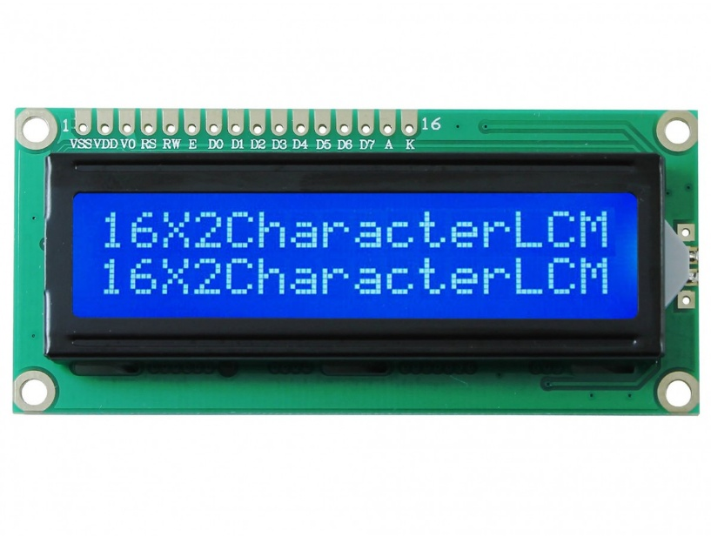
3. Modos de Comunicação
- 8 bits: Usa todos os pinos de dados (D0-D7). É mais rápido, mas ocupa muitos pinos do microcontrolador.
- 4 bits: Usa apenas D4 a D7. É o padrão mais comum em projetos escolares (Etec) pois economiza 4 pinos de I/O.
- I2C (Opcional): Usa um módulo adaptador que reduz a conexão para apenas 4 fios no total (VCC, GND, SDA, SCL).

4. Comandos e Coordenadas
Para escrever no LCD, precisamos entender que ele funciona como um mapa:
- Coluna 0, Linha 0: Canto superior esquerdo.
- Coluna 0, Linha 1: Canto inferior esquerdo.
Dica do Professor: No Arduino, utilizamos a biblioteca <LiquidCrystal.h>. Lembre-se sempre de ajustar o potenciômetro de contraste no pino VO, caso contrário, o display parecerá estar apagado ou apenas com "quadradinhos brancos".

5. Exemplo de Conexão (Modo 4 bits)
Para conectar ao Arduino:
- RS -> Pino 12
- Enable -> Pino 11
- D4, D5, D6, D7 -> Pinos 5, 4, 3, 2
- VSS/RW/K -> GND
- VDD/A -> 5V

Exemplo

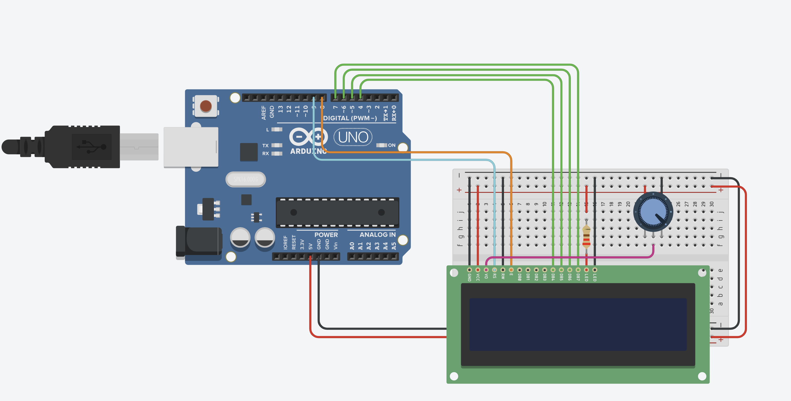
// LiquidCrystal(RS, E, D4, D5, D6, D7)

#include <LiquidCrystal.h>

#define D4 4
#define D5 5
#define D6 6
#define D7 7
#define E 8
#define RS 9

LiquidCrystal LCD(RS, E, D4, D5, D6, D7);

void setup() {
LCD.begin(16,2);
}

void loop() {

LCD.print("Hello world!");
delay(1000);
LCD.clear();
}

Exercícios de Fixação
Exercício 1: Identificação de Falhas. Um aluno montou o circuito perfeitamente e carregou o código "Hello World", mas a tela do LCD Winstar continua totalmente azul/verde sem aparecer letra nenhuma. Qual componente físico ele esqueceu de ajustar e em qual pino do LCD esse componente atua?
Exercício 2: Lógica de Posicionamento. Se você deseja escrever a palavra "TEMP:" exatamente no meio da segunda linha de um display 16x2, qual comando de posicionamento de cursor (setCursor) você utilizaria? (Considere que a palavra tem 5 caracteres).
Exercício 3: Cálculo de Pinos. Um projeto utiliza um teclado matricial (8 pinos) e um sensor ultrassônico (2 pinos). Se você optar por usar o LCD 16x2 no modo de 8 bits (RS, E + 8 pinos de dados), quantos pinos digitais do seu microcontrolador seriam ocupados no total? Seria possível rodar esse projeto em um Arduino Uno (que possui 14 pinos digitais)?

- O aluno esqueceu de ajustar o Potenciômetro de Contraste, que atua no pino VO (pino 3) do LCD.
- Como o display tem 16 colunas e a palavra tem 5, sobram 11 espaços. Para centralizar, deixamos 5 ou 6 espaços antes. Ex: lcd.setCursor(5, 1);.
- Ocuparia: 8 (teclado) + 2 (ultrassônico) + 10 (LCD 8-bits) = 20 pinos. No Arduino Uno (14 pinos) não seria possível sem usar expansores ou mudar o LCD para o modo 4-bits ou I2C.

